Php Laravel E-Ticaret Web Sitesi

Can Ata Tekirdağlı
Bilişim Sistemleri Mühendisliği
Kocaeli Üniversitesi
Kocaeli,Türkiye
201307032@kocaeli.edu.tr

Özet—Web programlama dersi için hazırlanan bu projede, Php Laravel kullanılarak online saat satan mağaza için web sitesi hazırlanmıştır.
Anahtar Kelimeler—Web, Php, Laravel, Saat, Ticaret
Abstract— In this project, which was prepared for the web programming course, a website was prepared for an online watch store using PHP Laravel.
Keywords— Web, Php, Laravel, Clock, Commerce

GİRİŞ
Bu proje, Laravel web uygulama çerçevesi kullanılarak geliştirilmiş bir e-ticaret sitesidir. Bu proje, kullanıcıların ürünleri görüntüleyebileceği, sepete ekleyebileceği ve satın alabileceği bir platform sunar.
Projenin amacı, kullanıcıların kolayca alışveriş yapabilecekleri bir ortam sağlamaktır. Bu amaç doğrultusunda, kullanıcıların ürünleri filtreleyebileceği ve arama yapabileceği bir arayüz tasarlanmıştır. Ayrıca, kullanıcıların sepetlerini yönetebilecekleri ve ödeme işlemlerini gerçekleştirebilecekleri bir ödeme sistemi de mevcuttur.
Projenin geliştirilmesi için Laravel'in sunduğu özelliklerden yararlanılmıştır. Bu özellikler arasında, veritabanı yönetimi, oturum yönetimi, form doğrulama ve güvenlik önlemleri yer almaktadır.
Projenin tasarımı, kullanıcı dostu bir arayüz ve kolay kullanım sağlamak için özenle yapılmıştır. Ayrıca, proje, ölçeklenebilir bir yapıya sahip olduğu için, gelecekteki büyüme ve gelişmelere de uyum sağlayabilecek şekilde tasarlanmıştır.

YÖNTEM (kullanılan teknolojiler)
- Laravel Framework: Projenin temelinde Laravel Framework kullanılmıştır. Laravel, PHP tabanlı bir web uygulama geliştirme framework'üdür. Bu framework, MVC (Model-View-Controller) mimarisine dayanır ve web uygulamalarının hızlı bir şekilde geliştirilmesine olanak tanır.
- MySQL Veritabanı: Proje için MySQL veritabanı kullanılmıştır. MySQL, açık kaynak kodlu bir veritabanı yönetim sistemidir. Bu veritabanı yönetim sistemi, web uygulamaları için sıklıkla tercih edilir.

- Bootstrap: Projenin tasarımında Bootstrap kullanılmıştır. Bootstrap, Twitter tarafından geliştirilen açık kaynak kodlu bir CSS framework'üdür. Bu framework, web uygulamalarının mobil uyumlu ve hızlı bir şekilde tasarlanmasına olanak tanır.
- jQuery: Projenin bazı bölümlerinde jQuery kullanılmıştır. jQuery, JavaScript tabanlı bir kütüphanedir ve web uygulamalarının geliştirilmesinde sıklıkla kullanılır. Bu kütüphane, web sayfalarının dinamikleştirilmesine olanak tanır.
- Git: Projenin sürüm kontrolü için Git kullanılmıştır. Git, açık kaynak kodlu bir sürüm kontrol sistemidir. Bu sistem, bir projenin farklı sürümlerinin takip edilmesine olanak tanır ve projenin geliştirilmesi sırasında hataların düzeltilmesine yardımcı olur.
Yukarıdaki yöntemler, proje geliştirilmesinde kullanılan temel araçlardır. Bu araçlar, projenin hızlı bir şekilde geliştirilmesine ve web uygulamasının kullanıcı dostu bir arayüze sahip olmasına olanak tanımıştır.

Deneysel Sonuçlar
- Kullanıcı arayüzü: İyi bir kullanıcı arayüzü, web sitesi ziyaretçilerinin siteyi gezinmelerini ve aradıklarını bulmalarını kolaylaştırır. Bu, ziyaretçilerin web sitesinde daha uzun süre kalmasına, ürünleri incelemelerine ve satın almalarına neden olabilir.
- Ürün kataloğu: E-ticaret web sitesinde sunulan ürünlerin doğru bir şekilde kategorize edilmesi ve açıklanması, müşterilerin ihtiyaçlarına uygun ürünleri bulmalarını kolaylaştırır. Ayrıca, zengin bir ürün kataloğu, müşterilerin seçenekleri karşılaştırmasına ve daha fazla ürün satın almalarına neden olabilir.
- Ödeme : E-ticaret web sitesinde sunulan ödeme seçenekleri, müşterilerin alışveriş yapmayı tercih ettikleri bir web sitesi olarak kalmasını sağlar. Bu, müşteri memnuniyetini artırır ve tekrar alışveriş yapmalarına neden olabilir.
- Müşteri hizmetleri: E-ticaret web sitesi müşteri hizmetleri, müşterilerin sorularına ve sorunlarına hızlı ve etkili bir şekilde yanıt vererek müşteri memnuniyetini artırabilir. Ayrıca, müşteri geri bildirimleri, web sitesinin iyileştirilmesi için önemli bir bilgi kaynağıdır.

KAzanımlar
- Laravel Framework'ü hakkında bilgi edinme: Proje, Laravel Framework'ü kullanılarak geliştirilmiştir. Bu sayede proje geliştiricileri, Laravel'in sunduğu özellikleri ve avantajları öğrenmişlerdir.
- E-ticaret web sitesi geliştirme: Proje, bir e-ticaret web sitesi geliştirmeyi amaçlamaktadır. Bu sayede proje geliştiricileri, e-ticaret web sitelerinin nasıl çalıştığı ve hangi özelliklere sahip olması gerektiği hakkında bilgi edinmişlerdir.
- Veritabanı tasarımı: Proje, bir veritabanı tasarımı gerektirmektedir. Bu sayede proje geliştiricileri, veritabanı tasarımı ve yönetimi hakkında bilgi edinmişlerdir.
- Kullanıcı yönetimi: Proje, kullanıcıların kaydolması, giriş yapması ve çıkış yapması gibi işlemleri içermektedir. Bu sayede proje geliştiricileri, kullanıcı yönetimi hakkında bilgi edinmişlerdir.

- Sepet işlemleri: Proje, kullanıcıların sepete ürün eklemesi, sepeti görüntülemesi ve sepetten ürün çıkarması gibi işlemleri içermektedir. Bu sayede proje geliştiricileri, sepet işlemleri hakkında bilgi edinmişlerdir.
- Ödeme işlemleri: Proje, kullanıcıların ödeme yapması için bir ödeme sistemi entegrasyonu gerektirmektedir. Bu sayede proje geliştiricileri, ödeme işlemleri hakkında bilgi edinmişlerdir.
- Güvenlik: Proje, kullanıcıların kişisel bilgilerini ve ödeme bilgilerini korumak için güvenlik önlemleri içermektedir. Bu sayede proje geliştiricileri, web uygulamalarının güvenliği hakkında bilgi edinmişlerdir.

Proje Yapısı
Tabii, şu anda bahsettiğiniz proje, Laravel kullanılarak geliştirilmiş bir e-ticaret web sitesi projesidir. Projenin yapısı, MVC (Model-View-Controller) mimarisine dayanmaktadır. Bu mimari, uygulamanın farklı katmanlarını birbirinden ayırarak, daha modüler ve bakımı kolay bir yapı oluşturmayı amaçlar.
Projenin Model katmanı, veritabanı işlemlerini yönetir. Bu katmanda, veritabanı tabloları ve bu tablolara ait ilişkiler tanımlanır. Veritabanı işlemleri için Laravel'in Eloquent ORM (Object-Relational Mapping) özelliği kullanılır.
View katmanı, kullanıcının web sitesinde gördüğü arayüzü oluşturur. Bu katmanda, HTML, CSS ve JavaScript kullanılarak, web sayfaları tasarlanır.
Controller katmanı, Model ve View katmanları arasında bağlantı görevi görür. Bu katmanda, kullanıcının yaptığı isteklerin işlenmesi ve sonuçların View katmanına gönderilmesi sağlanır.
Projenin yapısı, ayrıca Laravel'in sunduğu diğer özelliklerden de yararlanır. Örneğin, Laravel'in Blade template motoru kullanılarak, View katmanında tekrar eden kod blokları kolayca yönetilebilir. Ayrıca, Laravel'in Routing özelliği sayesinde, web sayfaları arasındaki bağlantılar kolayca yönetilebilir.
Bu şekilde, Laravel'in sunduğu özellikler ve MVC mimarisi kullanılarak, modüler ve bakımı kolay bir e-ticaret web sitesi projesi oluşturulmuştur.

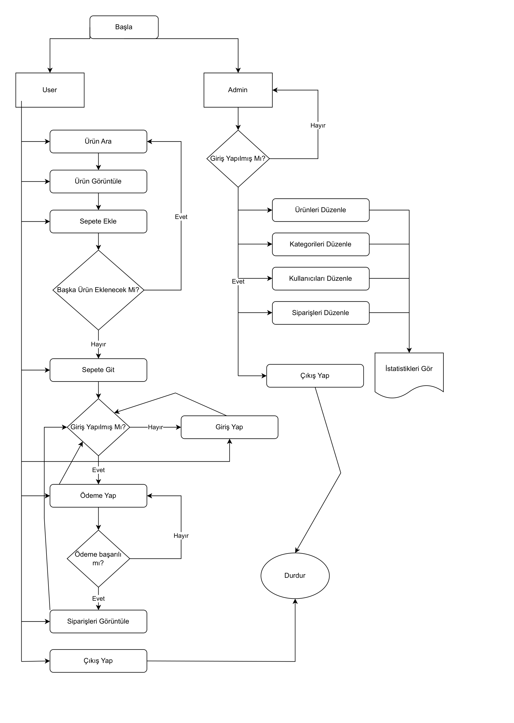Diyagram 1: Akış Diyagramı
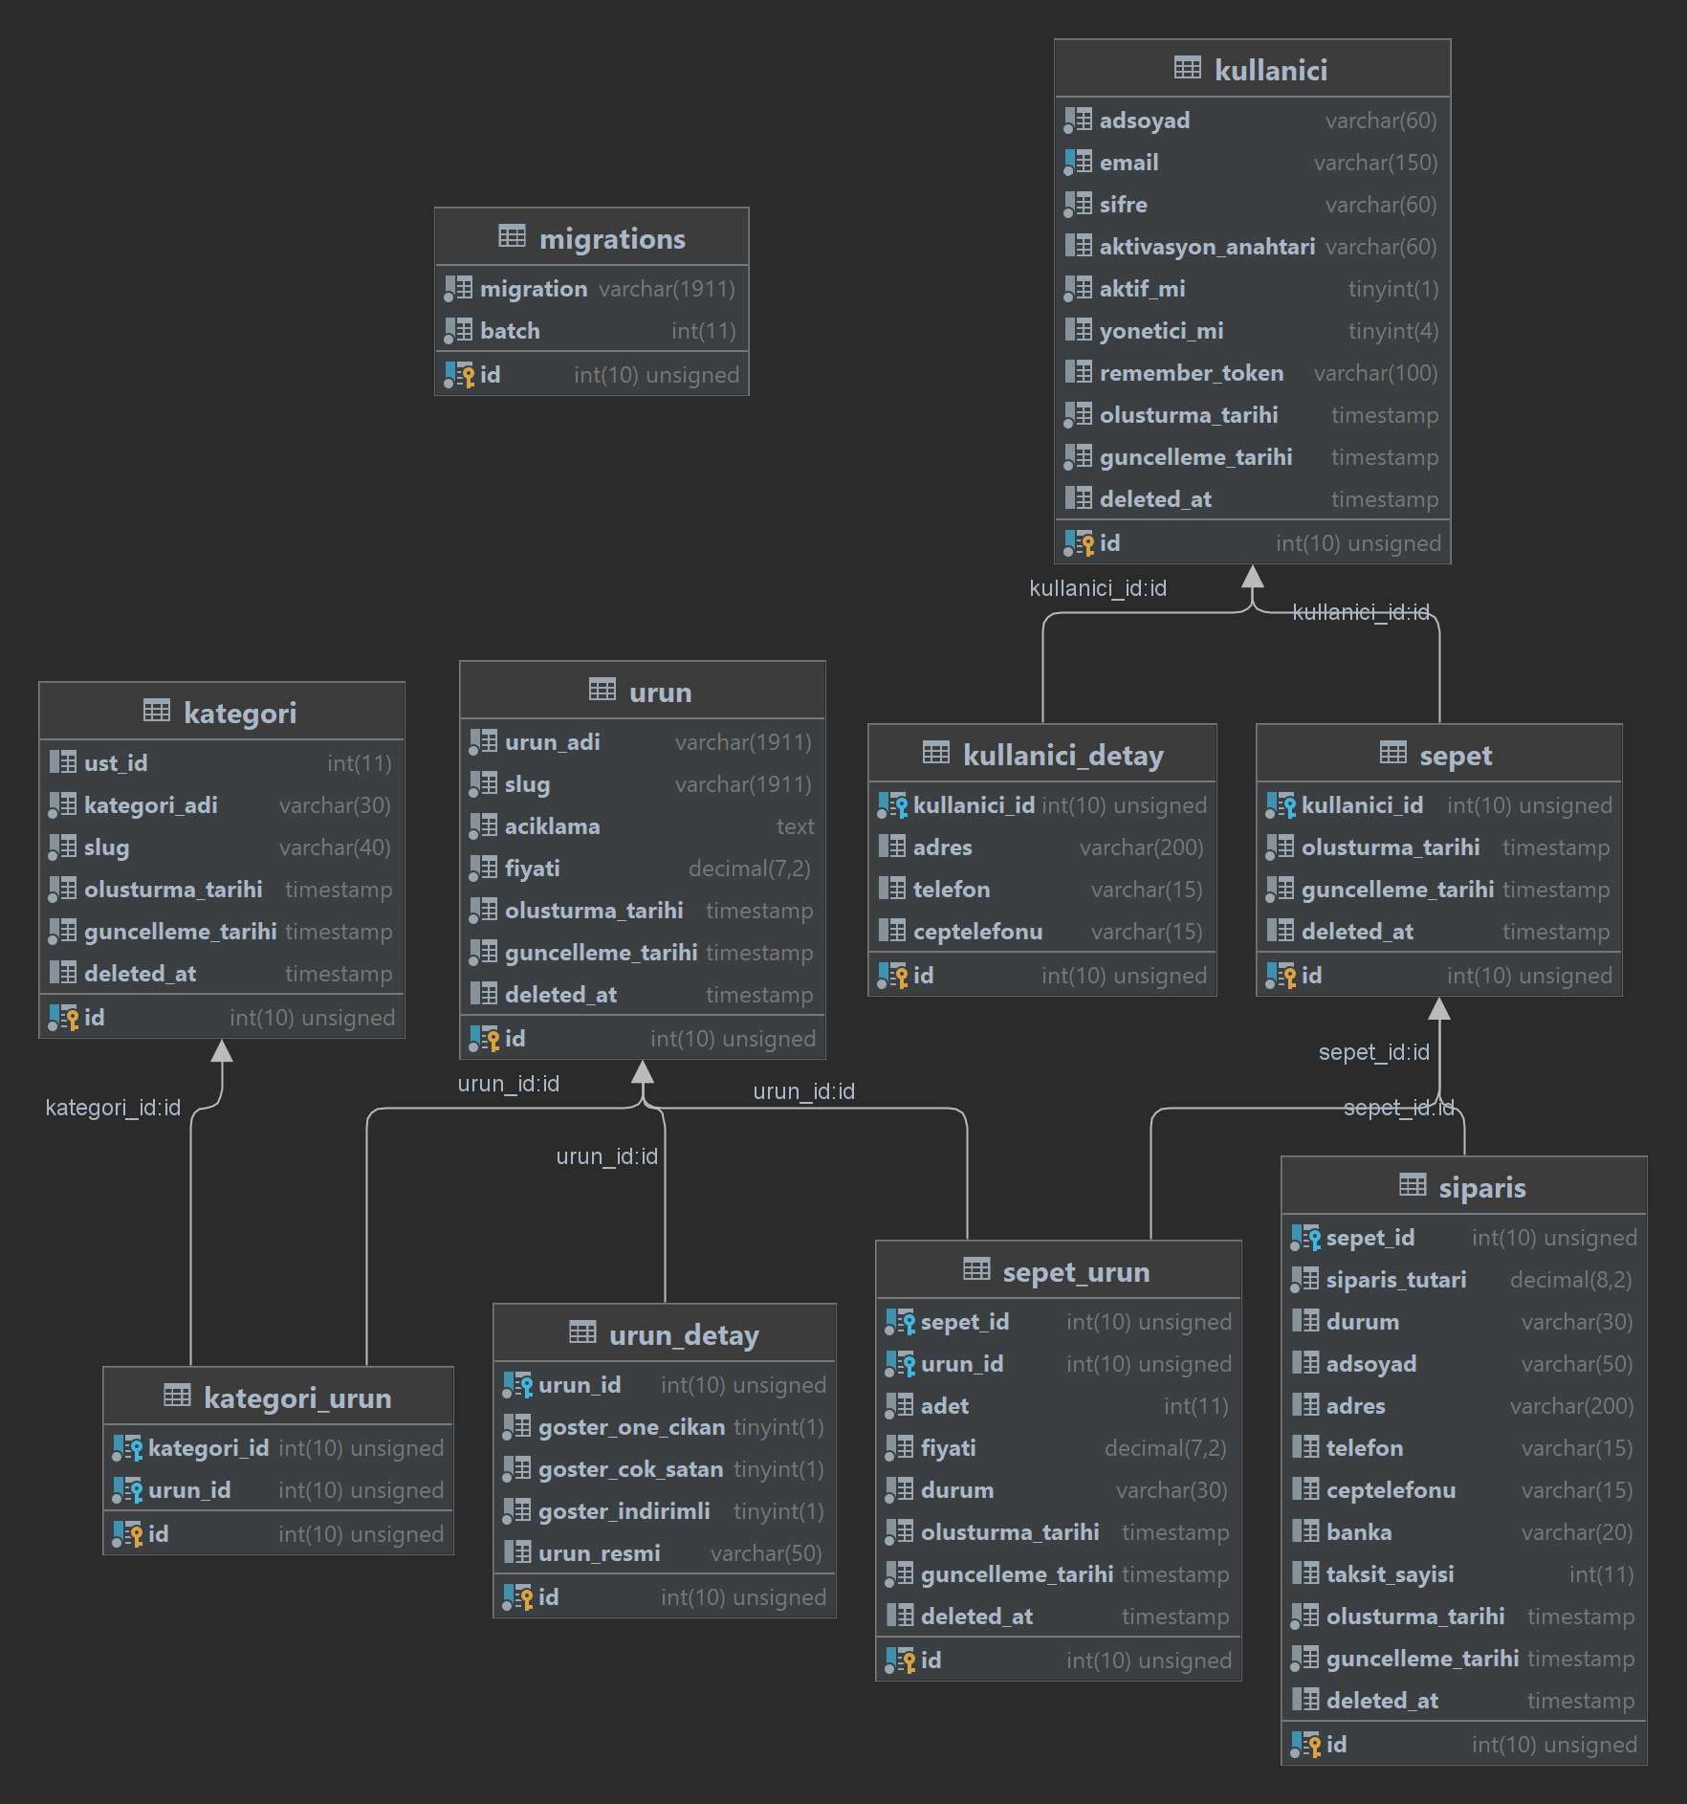

Diyagram 2: Varlık İlişki Diyagramı

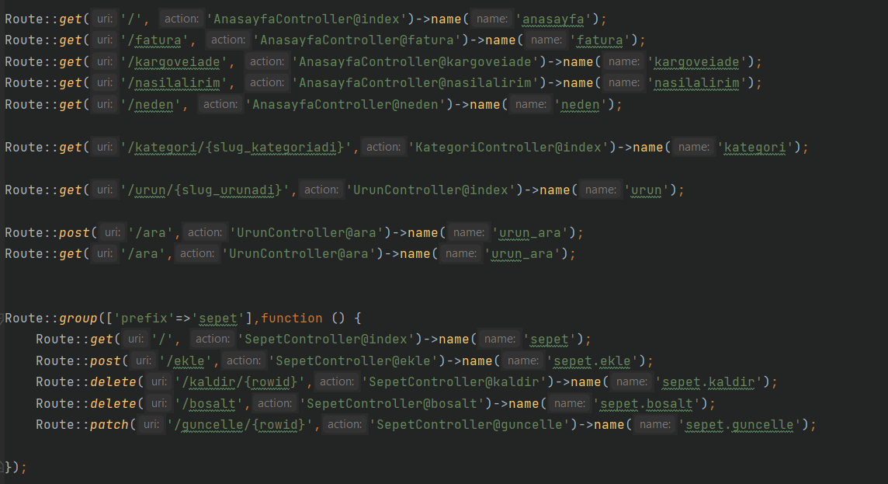
Kod Kullanımları
Görsel 1: Projede yönlendirme tanımı için yazılmış örnek bazı kod blokları.
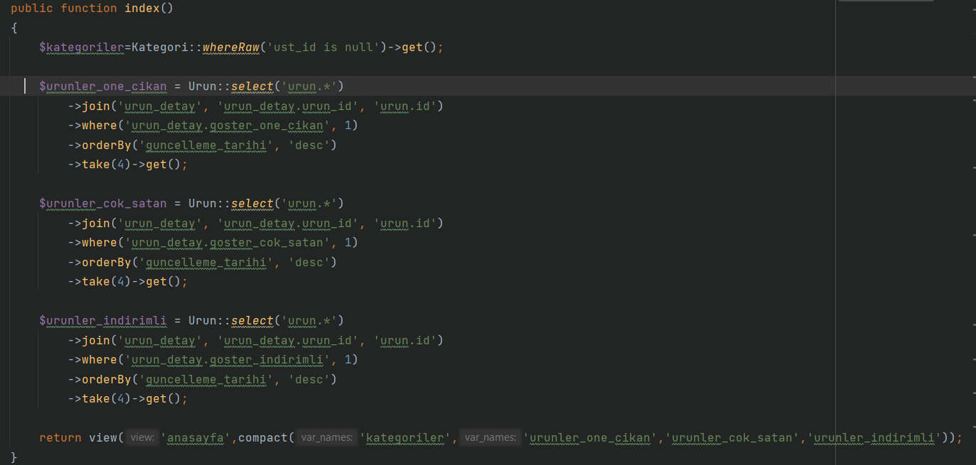
Görsel 2:AnasayfaController’da bulunan ürünlerin veritabanından çekilip anasayfada listelenmesi için yazılan kodlar.
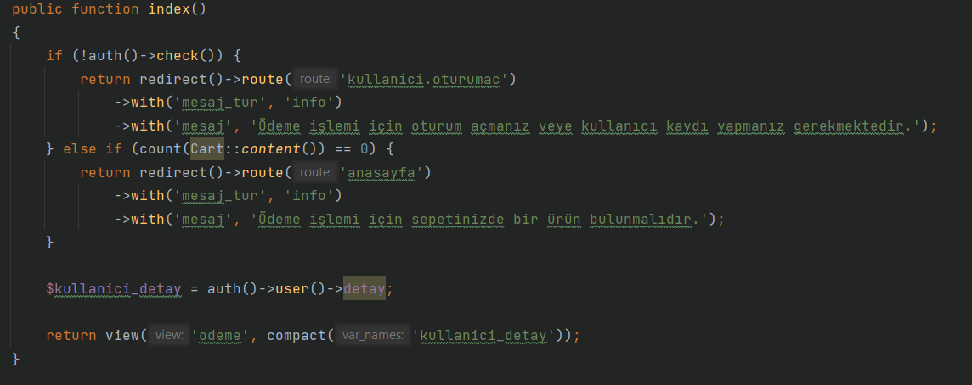
Görsel 3: Burada kullanıcıyı ödeme sayfasına yönlendirmeden önce kullanıcının giriş yapıp yapmadığını ya da sepetinde ürün var mı yok mu onun kontrolü sağlanıyor.

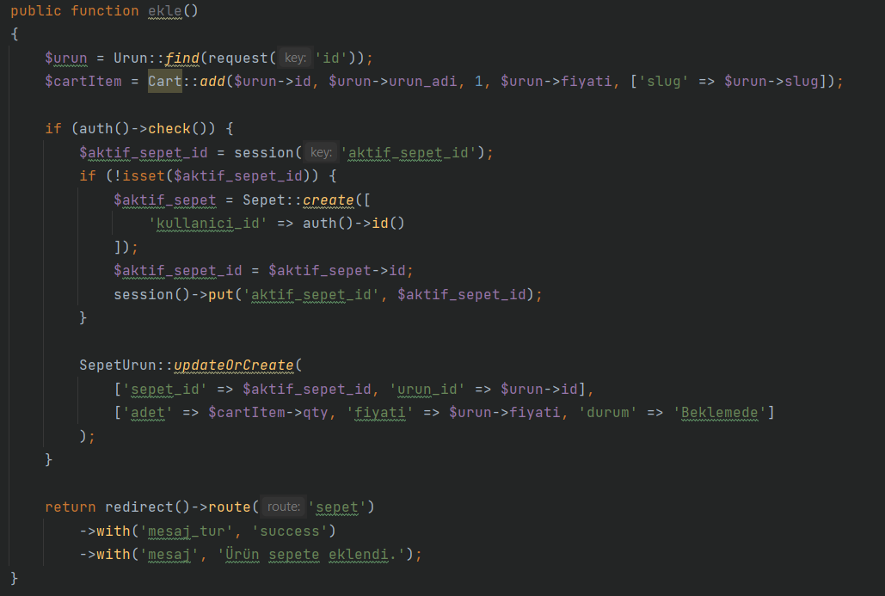
Görsel 4: Kullanıcının sepete ürün eklerken arkada gerçekleşen kod bloğu.

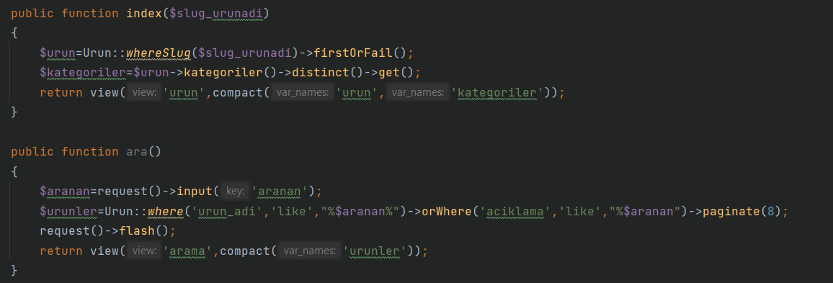
Görsel 5: Aranan veya normal sayfada listelenen ürünleri veritabanından çeken kod parçası.

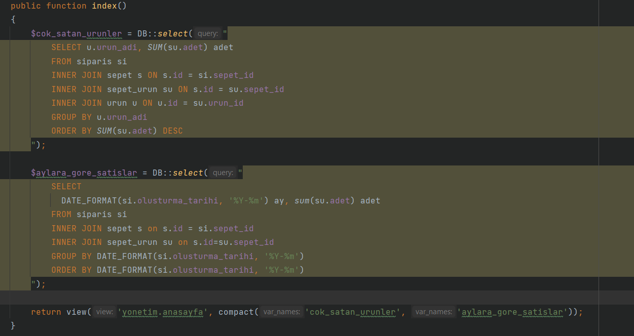
Görsel 6: Admin panelinde anasayfa’da gözüken istatistiklerin veritabanından çeken kod parçası.
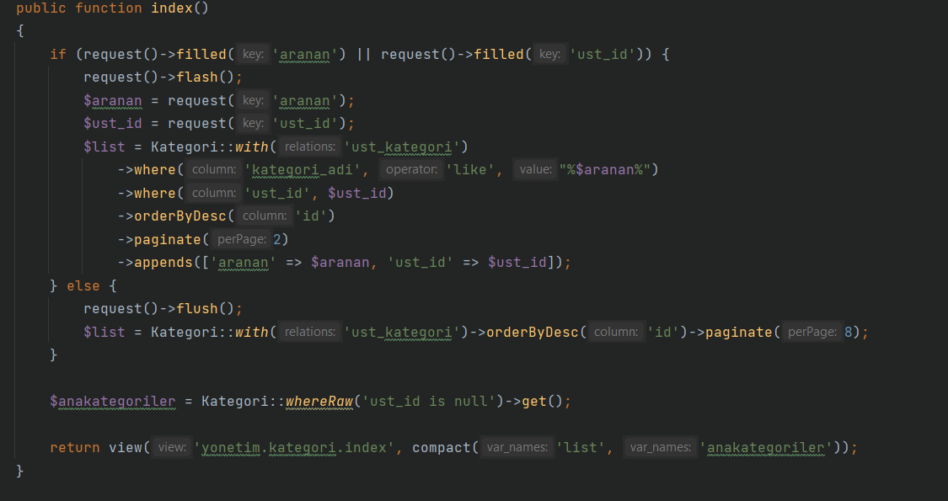
Görsel 7: Admin panelinde kategorileri göstermek için yazılan kod bloğu.

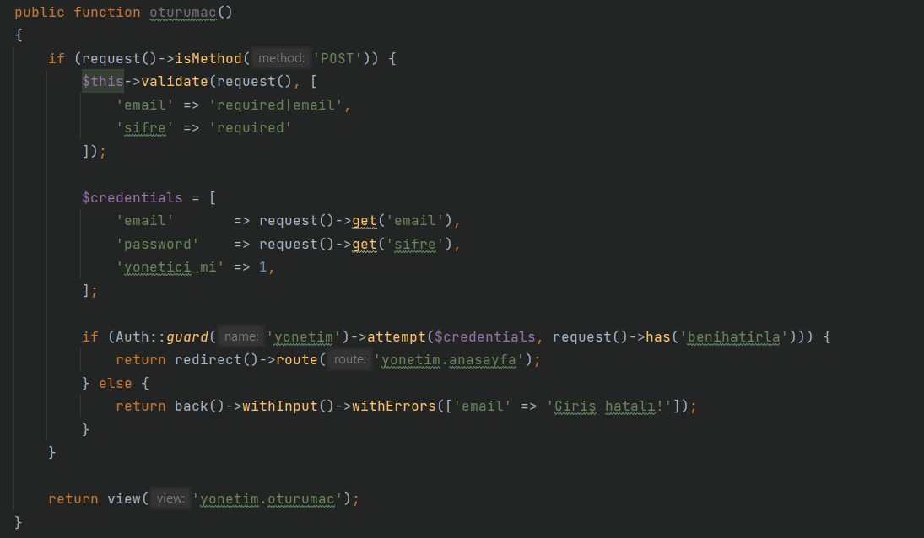
Görsel 8: Yöneticinin giriş işlemi yaparken kontrol sağlayan kod parçası.

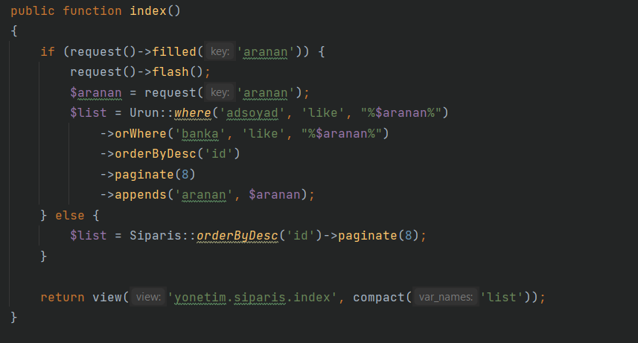
Görsel 9: Yönetici sayfasında siparişlerin listelenmesini sağlayan kod parçası.

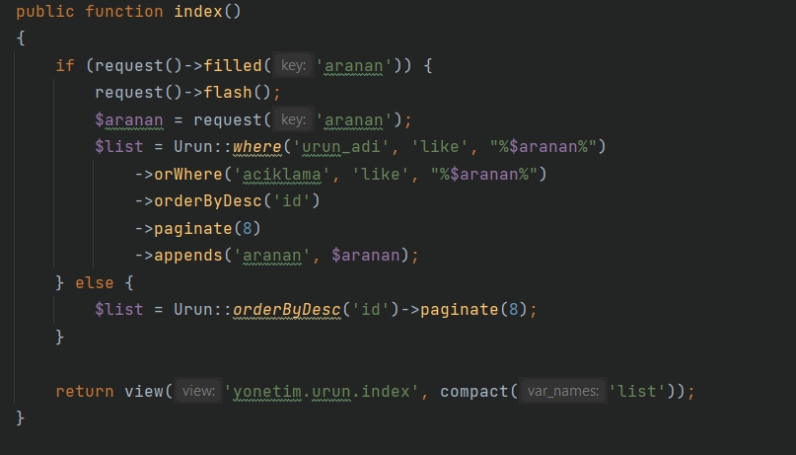
Görsel 10: Yönetici sayfasında ürünlerin listelenmesini sağlayan kod parçası.
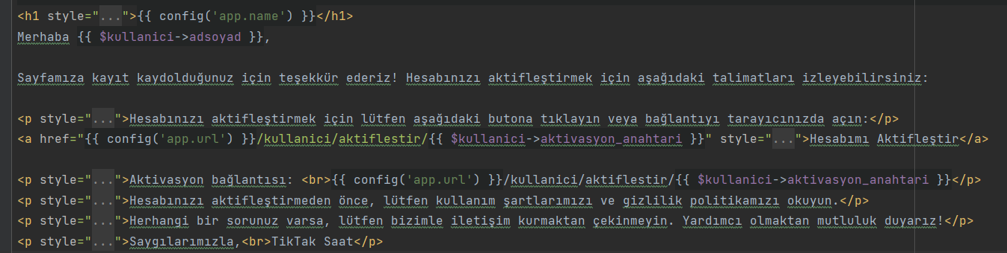
Görsel 11: Kullanıcı kayıt olduktan sonra mail adresine giden kullanıcı aktivasyon maili.

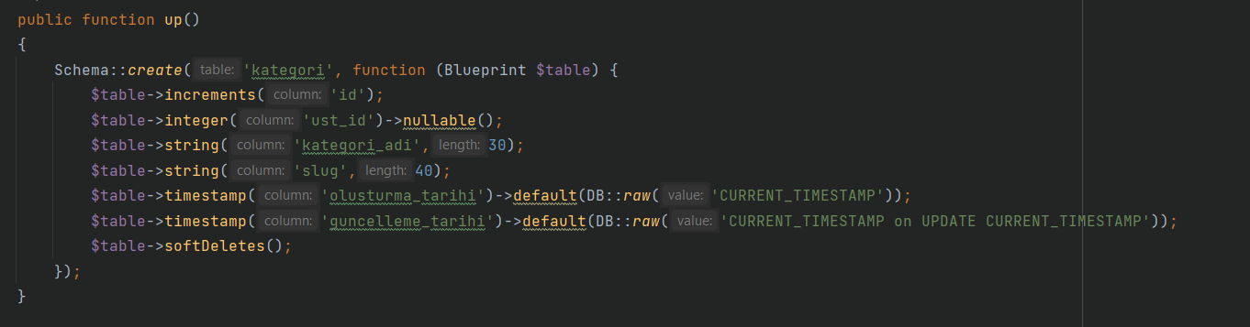
Görsel 12: Kategori tablosunun migration kodları.

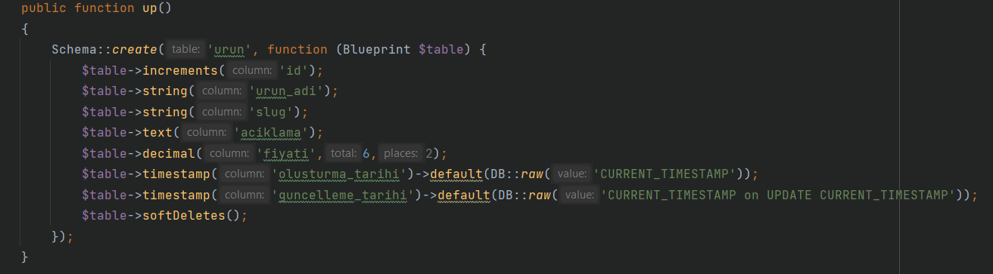
Görsel 13: Ürün tablosunun migration kodları.

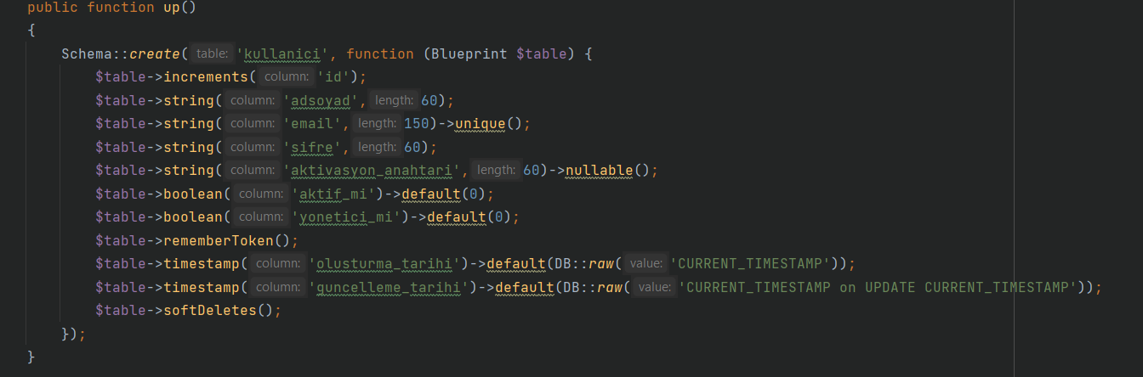
Görsel 14: Kullanıcı tablosunun migration kodları.

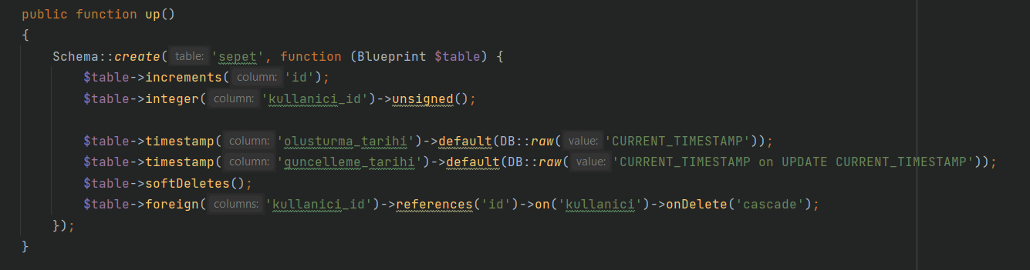
Görsel 15: Sepet tablosunun migration kodları.
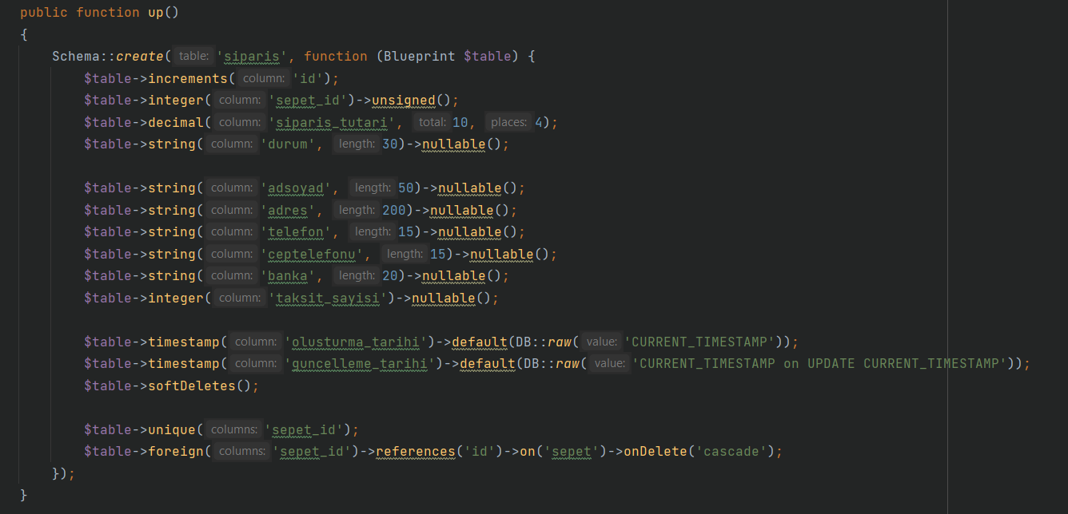
Görsel 16: Sipariş tablosunun migration kodları.

Sonuç
Bu proje, Laravel framework'ü kullanılarak geliştirilen bir e-ticaret web sitesi oluşturma amacını taşımaktadır. Projenin başarıyla tamamlanması için, birçok farklı özellik ve fonksiyonun entegre edilmesi gerekmekteydi.

Bu özellikler arasında kullanıcı hesapları, ürün kategorileri, sepet işlemleri, ödeme yöntemleri ve sipariş takibi gibi temel e-ticaret fonksiyonları yer almaktadır.
Projenin geliştirilmesi sırasında, birçok zorlukla karşılaşıldı. Ancak, bu zorluklar başarıyla aşıldı ve sonuçta kullanıcı dostu, işlevsel ve güvenli bir e-ticaret web sitesi oluşturuldu.
Sonuç olarak, bu proje, Laravel framework'ü kullanarak e-ticaret web sitesi geliştirme konusunda iyi bir örnek teşkil etmektedir. Projenin başarıyla tamamlanması, geliştiricilerin Laravel ve e-ticaret konularında daha fazla deneyim kazanmalarına yardımcı olacaktır.

References

- Üre, O. (2018, 01 30). Laravel Route Sistemi ve Kullanımı. mobilhanem: https://www.mobilhanem.com/laravel-route-sistemi-ve-kullanimi/ adresinden alındı
- Yıldız, Z. (2021, 06 29). Laravel Veritabanı İşlemleri. kodlamaklazim: https://kodlamaklazim.com/blog/laravel-veritabani-islemleri adresinden alındı
- YILDIZ, Z. (2022, 05 27). Laravel Migration Kullanımı. kodlamaklazim: https://kodlamaklazim.com/blog/laravel-migration-kullanimi adresinden alındı

Proje Linki:
https://drive.google.com/drive/folders/1QMsnmGstkfVKgw448iUfJPqwgpwGHetm?usp=sharing

